**Районный краеведческий конкурс**

**«80 лет историй и побед».**

**Номинация: «Литературное краеведение»**

**Таланты земли Дубынской.**

**Поэзия Галины Николаевны Токаревой.**

Дубынская сельская библиотека

Федосеева Татьяна Николаевна, 14.06.1961

Тел.: 89829107380

2024

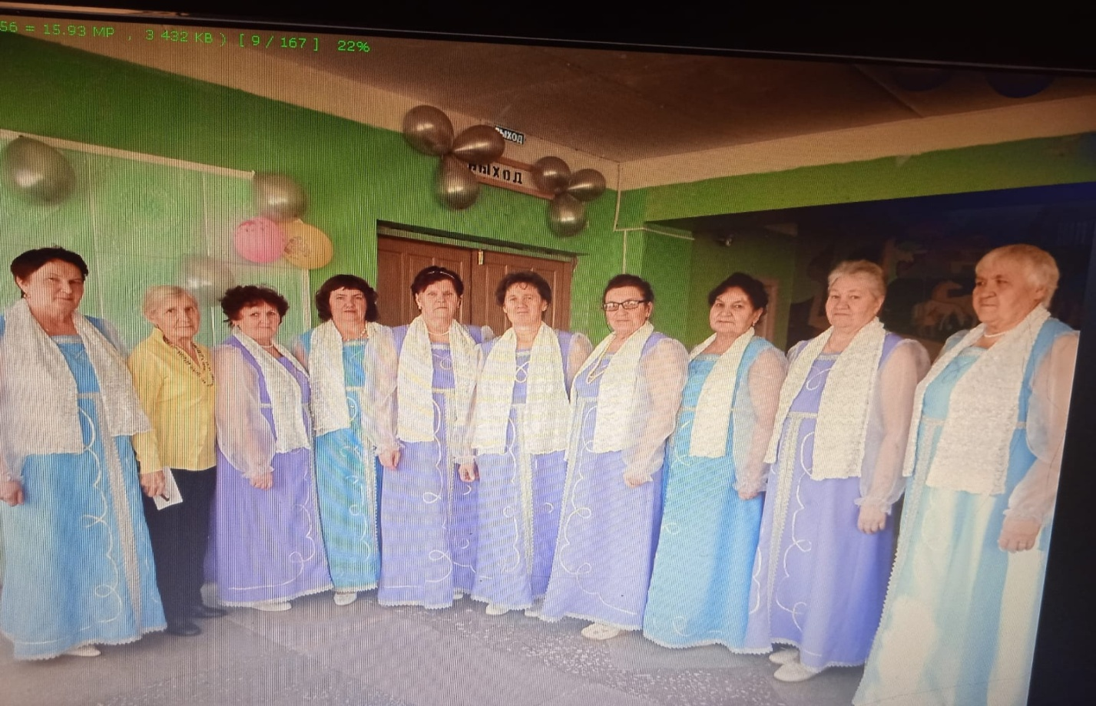

Группа «Селяночка» Галина Николаевна Токарева вторая слева 2008 год.

Родилась Галина Николаевна Токарева 11 июня 1941 года в д. Ерахина, Уватского района Тюменской области. В 1961 году окончила Голышмановское педагогическое училище по специальности Учитель русского языка и литературы. Свою трудовую деятельность начала в Дубынской восьмилетней школе. По состоянию здоровья перешла работать в совхоз «Дубынский» комендантом, затем работала в Дубынском сельском совете секретарём исполкома и методистом в Дубынском доме культуры. Общий трудовой стаж составляет 33 года, из них 11 лет проработала методистом в ДК.

Дубынку она считала своей второй малой родиной, с душевной теплотой и отзывчивостью относилась к односельчанам, взамен – уважение и авторитет у населения. Начала писать стихи и песни, работая в доме культуры. Стихи в её исполнении звучали на всех концертах. Любила все времена года, каждому кланялась по-своему. Находясь на заслуженном отдыхе, Галина Николаевна продолжала заниматься общественной работой, передавала свой богатый жизненный опыт и знания молодому поколению, являлась примером высокого патриотизма и беззаветной любви к Родине.

Песня «Дубынские рощи» стала гимном для вокальной группы Селяночка». Её духовный мир – это мир любви и гармонии, это родная и милая сторонка. 23 октября 2023 года её не стало, но, как память о Галине Николаевне, остались прекрасные стихи.

**Приметы осени.**

Покрыты тропинки густым серебром,

Тает вдали лебединая стая.

Машет она мне крылом,

Тихо на юг улетая.

Вот потянулась гусей вереница

И с криком: «Увидимся вновь!

До свиданья, родная станица,

Надежда наша, Вера и Любовь!»

Низко склонились гроздья рябин,

Видно почуяли осень.

Отблеск багряный увядших осин

В сердце своём мы уносим.

Вот грома раздался последний раскат,

Примета ушедшего лета.

И солнце так рано садится в закат,

Припрятав лучи до рассвета.

Ещё одну осень к ушедшим годам

Кукушка для нас скуковала,

Но всё ж за цветенье полжизни отдам,

Чтоб только весна наступила!

1992 г.

**Село моё.**

Среди лесов, болот и пашен

Стоит старинное село.

В нём нет бойниц, часовен, башен

Мне в нём родиться повезло.

Меня крестила бабка- повитуха

Дала отчаянно шлепка.

И прочитав молитву тихо

Сказала: «Ух, расти, девка».

И я росла обвеяна ветрами,

Умыта росною водой.

За всё, за всё спасибо маме,

Забывшей про ночной покой.

Село росло и я с ним поднималась

Менялся облик улиц всех села.

Как- будто вновь заря здесь возрождалась

В ладонях людям счастье принесла.

Леса стоят полоской к горизонту тонкой

Шумит пшеница пенною волной.

Любимый край, родимая сторонка,

Навек мы породнилися с тобой!

Веками земля под ковылью спала,

Но знала, что кто-то разбудит.

Ведь главная гордость родного села-

Это рабочие люди.

Пропел петух, лишь появилась зорька,

Идёт доярка рано по росе,

Пастух кнутом пощёлкивает громко,

Судачат бабы о житье- бытье.

Торопится шофёр, чтоб вывести машину,

Грохочет трактор за околицей сполна.

Спешат учителя в родную школу –

Ведь дети – это цвет села.

Здесь всё добыто потом, кровью,

И ты в моей, а я в твоей судьбе.

Село родное, переполнена любовью,

Я низко кланяюсь тебе!

Твоим хлебам: могучим, золотистым,

Озёрам, пашням, мужеству людей.

За то, что мы живём под небом чистым,

За радость торжества простых, земных идей.

За россыпь звёзд в прибрежном заозерье,

Лазоревый рассвет и летний чудо- сон.

За то, что мы живём под мирным небом

Прими, моё село, земной поклон!

2004г.

**Живи село.**

Позади осталась наша молодость,

И впопыхах стараемся мы всё успеть.

Живи село, живи для поколений

Цвети на радость нам, а всем врагам на страх.

И выйдет из твоих рядов великий гений,

Или бессмертный композитор Бах,

Мне до земли поклониться хочется

Хлебу, рождённому дубынской землёй.

Труд – его имя. Жизнь – его отчество.

И для всех нас он самый родной.

**Ода селу.**

Село моё родное, что с тобой случилось?

Село моё любимое, куда нас занесло!

И города из нас совсем не получилось

И навсегда утеряно село.

Село, где жили наши деды, прадеды, отцы,

Где суждено нам жить и их продолжить путь.

Ну что же ты, село, сдаёшь свои позиции?

Очнись, пока не поздно, можно всё назад вернуть.

Ты пережило всё: разруху, голод, войны,

Разгул кровавой банды кулаков.

Но под твоим крылом мы жили все спокойно

Ты манишь всех сюда, село моё родное,

Чарующей, природной красотой.

Не знаешь ты ни день, ни ночь покоя

За жизнь свою ведёшь незримый бой.

В садах твоих цветут акации и вишни

Под этим чудным небом- потолком.

А ты стараешься лишь выжить, выжить,

А жить когда ты думаешь? Потом?

Когда же жить?

Для нас, в селе живущих, мир не тесен

Но люди-то уходят на погост.

И не поём для них мы величальных песен,

За них мы просто поднимаем тост.

Раньше так нам всем хотелось в города

Надо было что-то городского.

А теперь бы вновь прийти сюда,

Будто в светлый рай вернуться снова!

Сверкает крест над церковью на пригорке,

Красивой, серой змейкой тянется асфальт

А жители села поют всё также песни громко

И все мы сохранили дух родства.

И пенье птиц услышишь в час рассвета,

А пройтись лесною тропкой по траве духмяной

Это уж – восьмое чудо света.

Живи, село, живи всем нам на радость

И песни пой, тебе ещё их долго петь.

2006 г.

**Письмо с фронта.**

Я пишу тебе, Катюша, милая!

Может быть последнее письмо.

Никому о нём ты не рассказывай

Для тебя написано оно!

Весть ворвалась, что мира нет отныне

Что мирная окончилась пора!

Чтоб постоять за русские святыни!

На битву поднялась вся детвора!

Привал сейчас у нас: минутка- передышка

Друзья мои повалкой спят.

А где-то недалече рвутся мины

И пулемёты аж взахлёб строчат.

Враг пока залёг направо и налево

У реки Двины небесно-голубой,

У двинской глубокой переправы

Мы сейчас и принимаем бой.

Как ты там, милая Катя? Как там мой сынок дорогой?

Где ж ты мой дом с оторвавшейся ставнею?

Комнатка с пёстрым ковром на стене?

Милая- милая, давняя- давняя

Юность моя вспоминается мне?!

Всё лето дивное цветёт пахучий клевер,

А зимой - метели и снега!

Сибирь моя, любимая, родная!

Ты мне очень – очень дорога!

Знаешь, Катя, как воюют наши парни

Отчаюги просто, мы – сибиряки!

Языков – фашистов мы воруем, словно камни,

Нам одно названье: мужики!

Я в дом родной вернусь не праздным баем

И как твою любовь я ключ к нему сберёг!

И под рукой застонет дверь входная,

И мои прольются слёзы на порог!

Я вернусь, моя Катенька, милая!

Обниму крепко хрупкий твой стан!

И мелодию вальса любимого

Нам сыграет красавец баян!

**Поздравление клуба «Ветеран».**

Сегодня торжественный вечер

Здесь много гостей и друзей.

Сегодня наш клуб – место встречи

Мы празднуем наш юбилей.

Женщины глубинки, как же вы красивы!

Нет на ваших лицах поддельной красоты.

В радости иль горе, в трудный час печали

Вы своей улыбкой озаряете черты!

В нашем клубе женщины статны, красивы,

Голос чист и звонок, как ручеёк,

Если нужно что сделать, приложат все силы

И всегда пригласят на чаёк.

На всё по жизни мы даём согласие

Во всём, всегда мы помогаем всем.

И пусть до ярких звёзд мы с вами не дотянем

Но всё ж артистами мы с вами станем.

Все вы помните с детства слова: должен, надо и работа идёт веселее

Вам за это большая награда: аплодисменты из зала людей.

Ведь сейчас на селе вы у нас активисты

Нужно всё вам успеть и суметь.

Валентина, Любови, Тамара, Клава, Римма и Нины

Людмила, Владимир, Татьяна –

Вот они- наша гордость и честь!

Вы все, как в детстве, так наивны и просты

И верите вы в каждую примету.

Ведь вы все матери, а материнской красоты

Не описать ни одному поэту.

Вы обладатели душевной доброты

И пусть её самая малость.

Но если в женщине есть доброта-

Значит – женщина состоялась.

Вы отдых себе заслужили достойно

И хочется так вам уйти на покой.

Пойте спокойно, спите спокойно,

Обнимая внучат материнской рукой!

20 лет мы этой встречи ждали

И наши, наконец, мечты сбылись,

И кто- то с ветеранов с такой любовью скажет:

«Как здорово, что все мы здесь сегодня собрались!» 2008г.

**Мы победили.**

Наши братья и сёстры идут на войну,

Покидая родные просторы.

Постоять за родную страну

За леса её, реки и горы.

Любовь ушла от всех в июне 41го

Похоронив все думы и мечты.

От первого двора и до последнего

Война поставила на всём свои кресты.

Горячими сердцами против стали

Морозною, заснеженной зимой

Отцы и деды наши встали

На смертный бой с проклятою чумой.

Рвалась фашистская орда

Прах россиян чтоб по свету рассеять.

Чтоб русский пахарь никогда

Родное поле не сумел засеять.

Горела виноградная лоза

От мин вода кипела в синих реках.

А сердце жгла горячая слеза

Замученных в гестаповских застенках.

Четыре жутких года слихом

Тянулася проклятая война.

Подбрасывая в похоронках тихо

Родных погибших имена.

И вот в победном мае сорок пятого

Обласканые тёплою весной.

Загнавши в логово врага проклятого

Вернулись вы с Победою домой!

И слава о вас будет вечно жива

Какие б не сложили были!

На долгую память остались слова:

И всё-таки мы! И всё-таки мы!

И всё- таки мы победили!

Май 2010г.

**ОДА КАЗАНСКОМУ РАЙОНУ.**

Есть местечко на карте планеты,

Что в него ты по жизни влюблён.

Называется это милое место

Наш любимый Казанский район!

Здесь родились отцы и наши деды

Здесь суждено нам жить

И их продолжить путь.

И как везде мы отмечаем все свои победы

И с этого пути нас не свернуть!

И в этом районе притулилось селенье Дубынка

Уже 200 с лишним годков.

Добротное, милое, словно картинка

Сошедшая к нам по веленью волхвов.

Край наш милый, он очень суровый,

Рыбный край, стай непуганых птиц.

Край вечерних закатов багровых

И всполохов осенних зарниц!

А сколько красивых девчонок в районе

Увидишь и глаз не отвесть.

Всё это родное для всех поколений

Всё это для нас – оно есть!

Разбудит летом нас на зорьке

Курлыканье летевших в небе журавлей,

И где-то на кудрявенькой берёзке

Зальётся песней местный соловей!

Колышится пшеница на полях без края

Пригорки, пашни, ковыли

Не встретить на земле такого рая!

Где б навсегда остаться мы могли!

Болота, озёра, леса, перелески

Медовые травы, степная ковыль!

Грибные семейки на солнце в подлеске

Всё это не сказка, а быль.

Я признаюсь вам честно

Это лучший район!

Ведь недаром Казанский

Называется он!

Март 2011г.

**Прощание с осенью.**

Вот и пришла осенняя пора

Но есть и в ней своё очарованье

С деревьев осыпается листва

Не это ли чудесное природы дарование!?

Как будто в молодости детвора

Спешим в последний раз мы с лесом на свидание.

Ещё вчера была прекрасная пора

Сегодня осень шлёт своё признание.

Вот грома раздался последний раскат-

Примета ушедшего лета.

И солнце так рано садится в закат,

Припрятав лучи до рассвета.

Не видать тропиночек в лесу

Как золотом усыпаны листвою.

И выпало нам счастье увидать лису

Махнувшей хвостиком, как будто бы метлою.

Вот потянулась гусей вереница

И с криком: «Увидимся вновь.

До свиданья, родная станица,

Надежда наша, Родина и кров!»

Только шелест листвы под ногами

Нарушает осенний покой.

Через год приходи к нам родная,

И всегда оставайся такой!

Ещё одну осень к ушедшим годам

Кукушка для нас скуковала.

Но всё ж за цветенье полжизни отдам,

Чтоб только весна наступала!

Вокруг царила девственная тишина

Природа словно замерла перед рождением чуда,

И вот плывёт к нам матушка-зима

А ведь её не ждали мы покуда.

**Песня «Тройка».**

1. Роскошные санки везёт наша тройка

Бубенчик звенит под дугой!

А в санках царица-невеста

Жених не представит другой!

Припев:

Как хорошо любимый нам с тобой

И колокольчик звонко льётся под дугой,

Твоя гармошка твою душу веселит

А сердце радостно и ласково шумит.

1. Село разбудили, подняли так рано

Весёлой гармони меха.

Счастливая, юная пара

Подходят к крыльцу жениха.

Пр-ев:

1. А тройка лихая уходит игриво

Её уж теперь не догнать.

Пусть в мире живут молодые!

Желаем им счастье познать!

Пр-ев.

**Песня «Дубынские рощи».**

Деревенька моя, окунулась в озёра ты синие

Вековые леса берегут твой незримый покой,

Лишь одни журавли пропоют свою песнь журавлиную

И исчезнут опять в небосвод голубой.

Припев:

Дубынские рощи, рассветы лазоревы

Я память о вас навсегда сохраню

Куда бы ни шёл я, куда бы не ехал

В родную деревню всегда загляну.

Ты удивела всё: лихолетье, разлуку, отчанье,

Провожала сынов и мужей на войну.

В спешке губы твои всё шептали отчаянно

Возвращайтесь скорей, не бросайте одну.

Припев:

Ты теперь уж не та, твои дети вспоёны и вскормлены,

Улетают они из родного села,

Но уносят с собою свою память о Родине

Ту любовь, что родная деревня дала.

Список источников:

Материал взят из папки «Поэзия читателей» Дубынской сельской

библиотеки, подготовлен библиотекарем Федосеевой Н.Т.